X_IŞINLARI FLORESANSI ve ABSORBANS YÖNTEMLERİ
X_Işınları Floresans Cihazları 3 farklı şekilde üretilirler,bunlar;
1- Enerji ayırmalı cihazlar
2-Dalga boyu ayırmalı cihazlar
3-Ayırmasız Cihazlar
Enerji ayırmalı cihazlar EDX veya bazı kaynaklarda EDAX cihazları adıyla bilinirler. Bu cihazlar hareketli parçaları olmayan sadece dedektörleri yarı iletken dedektör olan cihazlardır. Düşük basınçta He içeren boşluk ortamında analite 45 ° açı ile yerleştirilmiş olan bir Coolidge tüpü ve bir yarı iletken dedektörden meydana gelirler. Yarı iletken dedektör analitin uyarılması sonucu oluşan X*ışınlarını enerji değerine göre dedekte eder. Yarı iletken dedektör aslında 300-1000 V arasında tarama yapan bir dedektördür, taradığı her voltaj aralığı kanal adı ile anılır, analit içinde bulunan atomlar tarama sırasında bir kanaldaveya birkaç kanalda dedekte edilirler. Ancak her elementin spesifik gözlendiği zaten bir kanal değeri vardır.

Şekil 1. Basit bir EDX Cihazının şeması
XRF yöntemi sadece atoma özgü olduğundan EDX cihazlarında sadece element analizi yapılabilir. Atomun kimyasal çevresi hakkında bir bilgi sahibi olunamaz. Hemen hemen tüm EDX cihazlarında LOQ değeri ppm derecesindedir.

Dalga boyu ayırmalı cihazlar EDX cihazlarından farklı olarak hem floresans hem absorbans ölçebilirler. Dalga boyunu seçebilmek için yapılarında hareketli parçalar vardır. Bu cihazların hemen hemen hepsinde çalışma ilkesi aynıdır ve bu cihazlar Bragg Yasasına göre çalışırlar.
nλ=2dsinѲ
Dalga boyu ayırmalı cihazlarda Coolidge tüpünün önünde analit diski yer alır (floresans çalışılacaksa analit diski Coolidge tüpüne 45° açı ile yerleştirirlir, tüp,analit ve kristal arasındaki açı 90° olur). Bu sistem eşmerkezli iç içe yerleştirilmiş bulunan ve aynı eksen etrafında dönebilen iki tabla ile aynı hizada yer alan bir durumdadır. İçteki tablaya dedektör tablası, dedektör tablasını saran tablayada kristal tablası adı verilir. Kristal tablası Ѳ açısı kadar döndürülürse dedektör tablası 2Ѳ kadar döner. Kristal tablasının tam ortasında birkaç cm boyutlarında LiF, NaCl, NH₄H₂PO₄ , topaz, NaKtartarat gibi tuzlardan kesilmiş saydam bir kristal bulunur. Coolidge tüpünden veya floresans çalışılırken analit diskinden gelen x-ışınları bu kristale çarpar ancak her kristalin atom düzlemleri arasındaki uzunluklar o kristale özgü olduğundan Ѳ açısı ile kristale ulaşan x-ışınlarının yansıdıktan sonra en şiddetli kırınımı yapabilmesi için yukarıda verilen Bragg eşitliğine uyması şarttır yani her dalga boyundaki x-ışınları ancak belli bir Ѳ açısında kırınım yapar ve bu kırınım sonucu dedeksiyon olur. Dalga boyu ayırmalı cihazlar pahalı ve neredeyse ppb seviyesinde ölçüm yapabilen sistemlerdir, analitik kimya bakımından EDX cihazlarına göre oldukça üstündürler.
X-Işınları absorpsiyonu Lambert –Bouger –Beer yasasına uyar, absorpsiyon derişimle doğrusal olarak değişir, bundan yararlanarak nicel analiz yapılabilimektedir.
Lambert –Beer yasası,
log(I₀/I) = A = ε l c şeklindedir. X-Işınları ile çalışmada bu formül boyut analizi ile biraz değiştirilmiştir, bu formül x-ışını çalışmalarında ,
log(I₀/I) = A = μ ρ x şeklinde verilir. Bu eşitlikte x analit tabakasının kalınlığı , ρ analit tabakasının yoğunluğu μ ise kütle absorpsiyon katsayısı adını alan ve her atoma özgü bir sabittir.
μ Kümülatif bir özelliğe sahiptir, toplanabilir, çıkarılabilir. Bir karışımda karışımı oluşturan atomlar A,B,C,…N ise bu karışımın μ değeri atomların karışımdaki kütle oranları ile saf haldeki μ değerlerinin çarpımlarının toplamına eşittir,
μ_{karışım} = μ_{A} + μ_{B} + μ_{C} +………+ μ_{N} şeklinde yazılır. Karışımda farklı moleküller varsa , örneğin karışım AX ve B_{n}Y_{m} moleküllerinden oluşuyorsa,
μ_{karışım} = μ_{AX} + μ_{BnYm} değerine eşittir. Ancak bu durumdada μ_{AX,}
μ_{AX}= w_{A} μ_{A} + w_{X} μ_{X} olur , μ_{BnYm} ise,
μ_{BnYm} = w_{B}μ_{B} + w_{Y}μ_{Y} şeklinde hesaplanır. Burada w_{A}, w_{X} , w_{B} ve w_{Y} A,X,B,Y atomlarının moleküldeki kütle kesirleridir.

X-IŞINI DEDEKSİYONU
X-Işınları enerjik fotonlar olduklarından fototüpler veya alışılagelmiş dedektörlerle dedekte edilemezler. X-Işınları dedeksiyonu radyoaktivite dedeksiyonu yapabilen dedektörlerle yapılır. Radyoaktivite ölçen dedektörler 3 sınıfta toplanabilir,
1. Gazlı radyoaktivite sayaçları
2. Sintilasyon dedektörleri
3.Yarı iletken dedektörler.

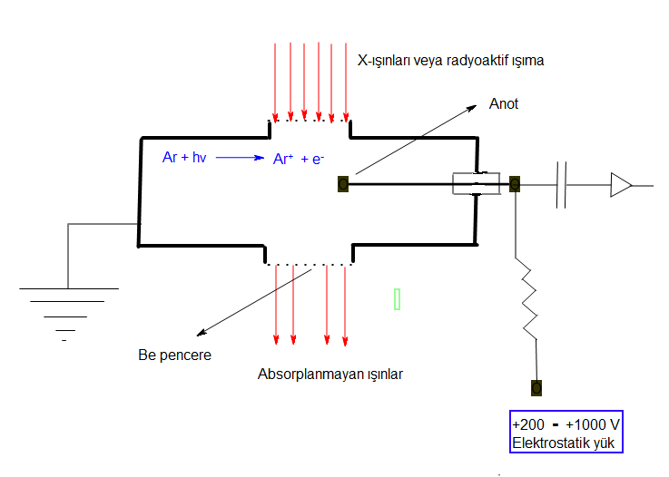
Gazlı sayaçların şeması
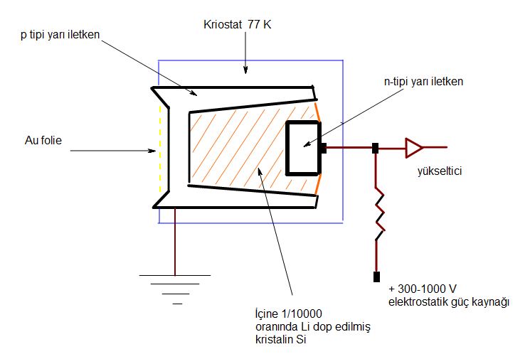
Yarı iletken dedektör şeması

